**景文物語「2020景文文創獎競賽」簡章**

|  |  |
| --- | --- |
| **活動目的** | 一、為拔擢國中優秀人才，引導其特質潛能為目標。  二、提昇學生對設學生繪圖及設計的學習興趣，找到未來專業發展方向。 |
| **主辦單位** | 臺北市景文中學高職部設計群 |
| **參賽資格** | 臺北市、新北市公私立國中九年級學生 |
| **主題及規格** | 比賽主題共分兩類：  一、動漫角色繪圖：以「花。擬人」為主題，自行創作畫出虛擬角色。  (一) 自選一種「花」創作符合其花語的動漫角色，並在報名表(附件一)上註明花的種類與花語。  (二) 參賽尺寸：寬21cmX高29.7cm (A4紙張)，直式繪製。  (三) 作品以彩色為準，上色媒材方式不限，手繪紙本與電繪輸出均可，無須裱框。  (四) 作品不得為臨摹仿作，若有違反本比賽規則者，得取消其參賽資格。  二、彩繪居家設計：以「[玩樂風格兒童房](http://www.designwant.com/r584.html)」線稿為主題設計。  (一) 線稿如(附件二)，可自行下載列印使用，尺寸為A4大小，請自行加深輪廓線。  (二) 作品以彩色為準，上色材料(色鉛筆、水彩、麥克筆等)不限，以手繪繳交。  (三) 可自行增加裝飾物（圖書、玩偶、玩具等）、造景植栽。  (四) 作品不得與範例(附件三)雷同，無須裱框。 |
| **報名及**  **投稿規定** | 1. 一律採紙本報名，每人各類限報名1件作品。 2. 本競賽訊息及報名表(附件一)可於本校網站及景文設計群粉絲專頁查詢下載，投稿封袋註記「2020景文文創獎」。   (一) 團體送件：  委請各國中輔導室協助報名，依附件填妥報名表後，請寄至臺北市景文高級中學廣告設計科（116臺北市文山區保儀路127號）。  (二) 個別送件：學生自行寄送參賽作品。  (三) 凡報名者均可享有108年12月28日 數位繪圖講座入場券1張。  三、聯絡電話：  景文中學實習處主任 吳菁樺 (02) 2939-0310轉601  景文中學設計群主任 蔡佳容 （02）2939-0310轉621  傳真：(02）2936-5935  四、報名截止日：即日起至108年12月16日(一)止(以當日郵戳為憑)。 |
| **競賽及**  **活動網址** | 景文高中首頁 http://www.jwsh.tp.edu.tw  景文設計群FB粉絲專頁https://www.facebook.com/jwshdesignfamily/ |
| **獎項及獎金** | 比賽主題共分兩類，每類獎項如下  第一名：取1名，獎金1,000元，獎狀乙紙，專刊一本。  第二名：取1名，獎金800元，獎狀乙紙，專刊一本。  第三名：取1名，獎金600元，獎狀乙紙，專刊一本。  優 勝：取12名，獎金300元，獎狀乙紙，專刊一本。  佳 作：若干名，獎狀乙紙，專刊一本。  ※參加競圖者，可參加頒獎典禮當日現場抽獎活動，獎品為Wacom INTUOS Ctl-472數位繪圖板一只(價值2,990元)。 |
| **數位繪圖講座**  **暨頒獎典禮** | 108年12月28日(六)上午於本校當日聘請Wacom漫畫家蒞校分享創作。地點：本校WACOM數位繪圖教室(限額45名) 講座後進行頒獎典禮，得獎者須到場接受表揚及受獎，未到者主辦單位得取消獎項。 |
| **得獎名單公告** | 1. 收件評選完後將於本校網站及設計群粉絲專頁公布得獎名單。 2. 得獎者將個別通知，並於本活動網站公告之。 |
| **評審方式及**  **標準** | 1. 評審採專家共同評選制度，邀請相關專業人士組成評審團以公開、公平、公正進行評選。 2. 競賽獎項由評審委員討論決定名次，並視報名收件狀況得酌增減名額或從缺。 |
| **其他事項** | 1. 報名者，即視為同意並遵守本次參賽之各項規定事項，並尊重評審委員的專業評議，對評審結果不得異議。 2. 參賽作品應為原始創作，不得侵害他人權利或違法之內容，如侵害他人或違法除得以取消獲獎資格、追回獎金或獎品外，一切法律責任概由參賽者自行負責，並應賠償主辦單位之損失。 3. 評審或其他因素對於得獎作品有抄襲、代筆之疑問，主辦單位隨時擁有要求得獎者提出報告說明或簽署證明書之權利。 4. 凡參賽者作品，主辦單位擁有無償重製及公開使用之各項相關權利，並不另支付日後使用酬勞或權利金，但原創作者仍保有所有著作權利。 5. 得獎者將個別通知，並於本活動網站公告之；得獎者須到場接受表揚及受獎，未到者主辦單位得取消獎項，未得獎者將不另外通知。 6. 凡報名參賽者，即視同認可本報名的各項內容及規定，本活動參賽規則如有異動，依本活動網站最新公布為準。主辦單位保有所有相關活動最終解釋權與活動更改之權利。 7. 其他未盡事宜，悉依主辦單位相關規定。 |

附件一、報名表

|  |  |  |  |  |  |
| --- | --- | --- | --- | --- | --- |
| **「2020景文文創獎」報名表**  收件編號： （主辦單位填寫） | | | | | |
| **參賽類別** | **□** 動漫角色繪圖 | 花的種類 | |  | |
| 花 語 | |  | |
| **□** 彩繪居家設計 | | | | |
| **作者姓名** |  | | **身分證字號** | |  |
| **性別** | **男□ 女□** | | **出生年月日** | |  |
| **聯絡電話(家)** |  | | **學校名稱** | |  |
| **手機號碼** |  | | **班 級** | |  |
| **Line ID** |  | | **E-mail** | |  |
| **通訊地址** | □□□□□ | | | | |
| **《本表請附於作品後一起繳件》** | | | | | |

**□**本人同意提供個人資料，並了解蒐集、處理、利用個人資料僅使用於該單位文創獎賽及公布得獎作品相關用途上，知道該單位將依「個人資料保護法」確保本人資料於業務使用，不隨意外洩。本人可依「個人資料保護法」，保留個人資料的刪除權，如未得獎或個人資料使用目的消失，將可要求該單位刪除個人資料。(請於詳閱並勾選 後，再報名)

參賽者簽名：

附件二、彩繪居家設計-[玩樂風格兒童房](http://www.designwant.com/r584.html)線稿

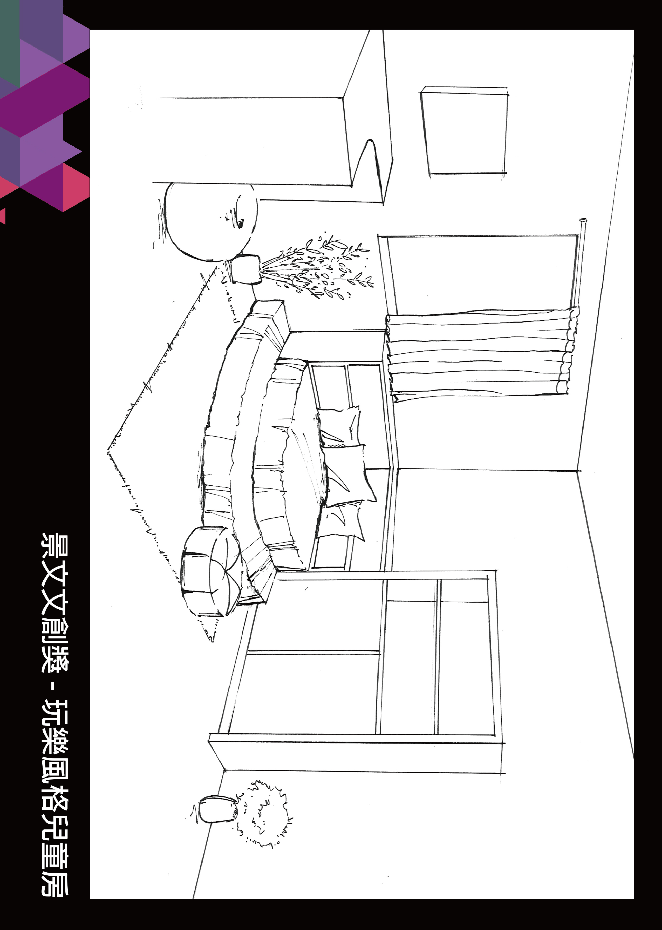

附件三、彩繪居家設計-[玩樂風格兒童房](http://www.designwant.com/r584.html)彩圖範例

